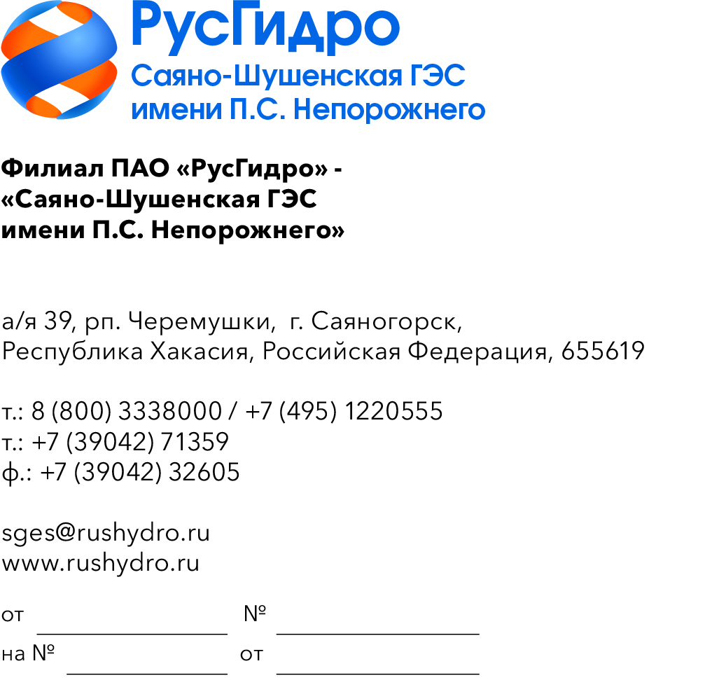

Руководителям организаций
(по списку)

О запросе ТКП

Филиал ПАО «РусГидро» - «Саяно-Шушенская ГЭС имени
П.С. Непорожнего» (далее - Заказчик) инициирует запрос технико-коммерческих предложений у потенциальных контрагентов с целью возможности заключения в дальнейшем Договора на поставку тмц.
Единственным критерием выбора контрагента, с которым впоследствии будет заключен договор при условии соответствия технико-коммерческого предложения установленным требованиям Заказчика, является цена договора (без учета НДС).
Настоящий запрос не является публичной офертой и не влечет за собой возникновения каких-либо обязательств для Заказчика. Рассмотрение Заказчиком поступивших технико-коммерческих предложений
не предполагает какого-либо информирования (в т.ч. публичного) лиц, подавших такие предложения, а также любых иных лиц о результатах произведенного рассмотрения, за исключением выбранного по результатам анализа контрагента с целью согласования и заключения с ним договора.
Ответ с технико-коммерческим предложением должен быть оформлен на официальном бланке организации и заверен подписью уполномоченного лица, а также печатью организации (при наличии), и в обязательном порядке содержать следующую информацию:
- дату направления предложения;
- полное наименование организации с указанием организационно-правовой формы (для юридических лиц);
- юридический адрес, почтовый адрес, ИНН;
- контактные данные: номер телефона, e-mail, ФИО контактного лица;
- гарантии наличия у гражданской правоспособности в полном объеме для заключения и исполнения договора, в том числе наличие регистрации, отсутствие банкротства, стадии ликвидации или приостановления деятельности.
№ | Наименование Товара | Ед. измерения | Кол-во
 | Двусторонняя акриловая лента SM G20 6мм*16,5м | шт. | 7,00
 | Двусторонняя акриловая лента SM G20 12мм*16,5м | шт. | 7,00
 | Бак оцинкованный 20л с крышкой | шт. | 10,00
 | Ведро оцинкованное 12л. | шт. | 10,00
 | Веник сорго | шт. | 10,00
 | Замок навесной АЛЛЮР AL-660L (BC2-4-01C) | шт. | 10,00
 | Лента клейкая на вспененной основе,двусторонняя,белая, 19ммх5м Matrix 89080 | шт. | 10,00
 | Лента сигнальная, красно-белая 50мм 200м/Сибртех 89030 | шт. | 5,00
 | Лопата для уборки снега PALISAD 61677, 365*450*1355мм | шт. | 20,00
 | Лопата совковая,235*285мм,ребра жесткости с черенком | шт. | 10,00
 | Метла полипропиленовая "Баба Яга" пушистая | шт. | 20,00
 | Замок тросовый универсальный 8*650мм ,Matrix 91830 | шт. | 10,00
 | Фонарь-прожектор аккумуляторный Альфа PA-603 36LED литиевый аккум. 3А.ч ЗУ 220В + 12В (инд. упак.) Эра Б0031034 | шт. | 10,00
 | Скрепер для снега NORDIC,Центроинструмент 0366 (820х600х1430 мм,оцинк.сталь) | шт. | 7,00
 | Ручной досмотровый металлодетектор SPHINX ВМ-611х 00-00026405 | шт. | 5,00
Предложения должны быть направлены в виде сканированной электронной копии на портале ЭТП РАД или на официальный электронный адрес Филиала e-mail: sges@rushydro.ru для Фетисова С.С. телефон +73904271416, e-mail: FetisovSS@rushydro.ru.
Доставка товара по адресу: 655619, республика Хакасия, г. Саяногорск, рп. Черемушки, д. 106.

Начальник ОМТО М.И. Распопова

Фетисов С.С.
(39042) 7-14-16

